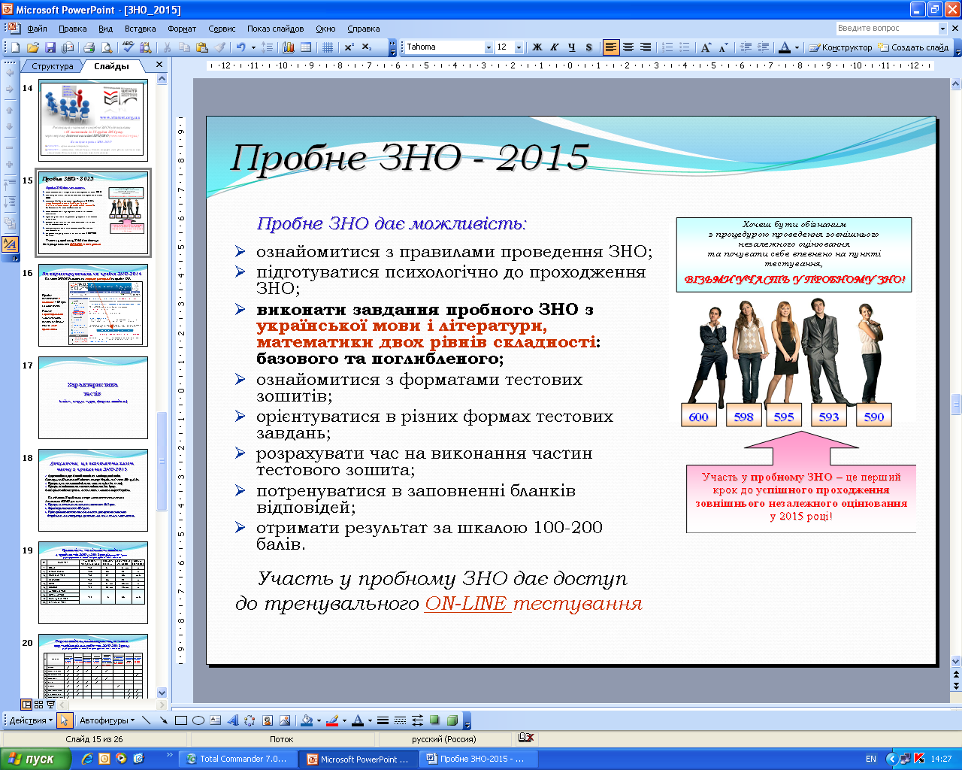**ПРОБНЕ ЗНО**